使用该脚本需要以下条件：

1.电脑需要有Chorme浏览器且要最新版本（99.0.4844.xx）

2.提供本班所有团员的名字和QQ邮箱,发件人的QQ邮箱以及开启SMTP服务并获得SMTP服务的申请码，操作详情如下填写格式见附件1.xlsx：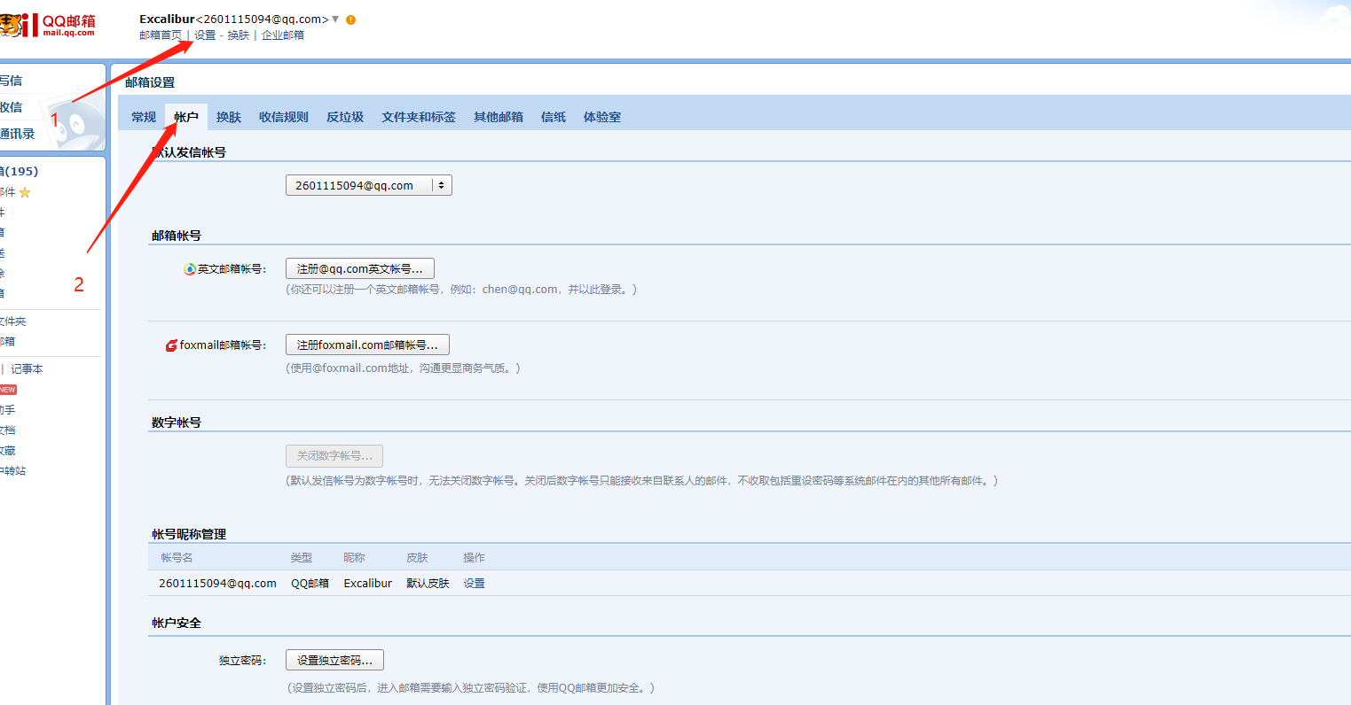

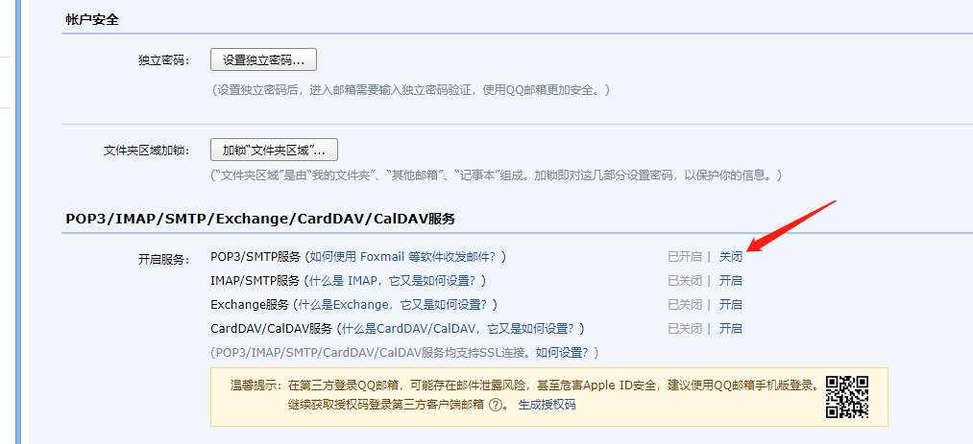

3.以上信息要按照附件1的填写方式填写进去，如下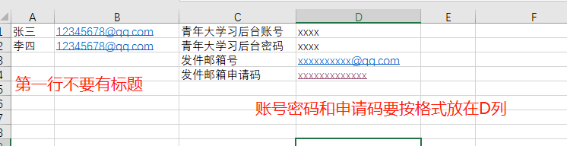

填写完毕后将excel文件名改为附件1.xlsx替换原来的附件1文件然后运行exe程序

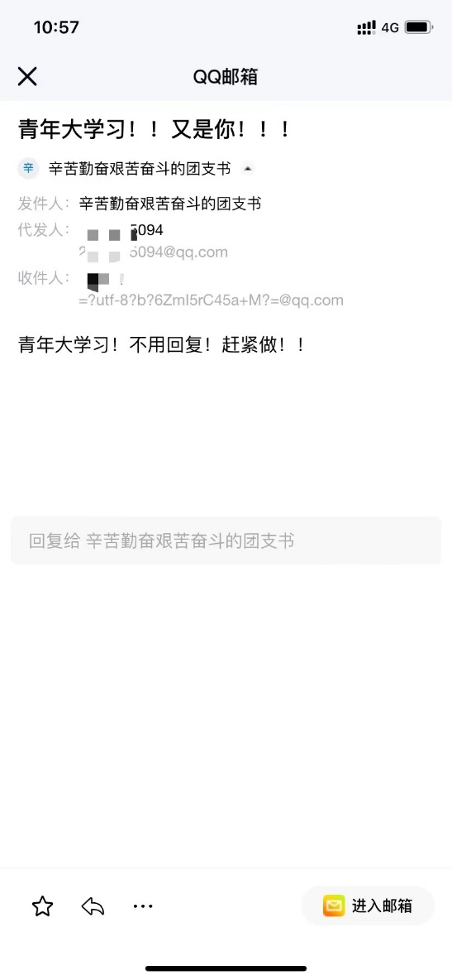

邮件通知文案是固定的如上图：

会python的可自行修改文案并执行打包

联系作者：13692583066（微信同号）